

ДЕПАРТАМЕНТ ОБРАЗОВАНИЯ, КУЛЬТУРЫ И СПОРТА

ЧУКОТСКОГО АВТОНОМНОГО ОКРУГА

П Р И К А З

от | 02.02.2017 г. | № 01-21/81 | г. Анадырь

Об установлении квалификационной категории педагогическим работникам государственных и муниципальных образовательных организаций Чукотского автономного округа

На основании Порядка проведения аттестации педагогических работников организаций, осуществляющих образовательную деятельность, утвержденного Приказом Министерства образования и науки Российской Федерации от 07.04.2014 г. № 276, решения аттестационной комиссии Департамента образования, культуры и спорта Чукотского автономного округа (Протокол № 1 от 02.02.2017 г.)

ПРИКАЗЫВАЮ:

1. Утвердить решение аттестационной комиссии Департамента образования, культуры и спорта Чукотского автономного округа от 02.02.2017 г.
2. В соответствии с решением аттестационной комиссии Департамента образования, культуры и спорта Чукотского автономного округа от 02.02.2017 г.:
2.1. установить первую квалификационную категорию следующим педагогическим работникам образовательных организаций Чукотского автономного округа:
- Байрхаевой Татьяне Викторовне, педагогу дополнительного образования Муниципального бюджетного общеобразовательного учреждения «Средняя школа с. Рыткучи»;
- Горелову Валентину Сергеевичу, методисту педагогического персонала научно-методического сектора Государственного автономного профессионального образовательного учреждения Чукотского автономного округа «Чукотский многопрофильный колледж»;
- Горяиновой Елизавете Васильевне, педагогу дополнительного образования Муниципального бюджетного дошкольного образовательного учреждения «Детский сад «Солнышко» села Лорино»;
- Егоровой Елене Сергеевне, учителю начальных классов Муниципального автономного общеобразовательного учреждения «Средняя общеобразовательная школа города Билибино Чукотского автономного округа»;
- Крючек Галине Николаевне, методисту Государственного автономного профессионального образовательного учреждения Чукотского автономного округа «Чукотский многопрофильный колледж»;
- Тагильцеву Михаилу Юрьевичу, преподавателю Государственного автономного профессионального образовательного учреждения Чукотского автономного округа «Чукотский многопрофильный колледж»;
- Хирамагомедову Ахмеду Магомедовичу, педагогу дополнительного образования Муниципального бюджетного общеобразовательного учреждения «Средняя школа с. Рыткучи»;
2.2. установить высшую квалификационную категорию следующим педагогическим работникам образовательных организаций Чукотского автономного округа:
- Будехиной Ольге Валерьевне, учителю Муниципального автономного общеобразовательного учреждения «Средняя общеобразовательная школа города Билибино Чукотского автономного округа»;
- Мацаковой Надежде Васильевне, учителю биологии Государственного автономного общеобразовательного учреждения Чукотского автономного округа «Чукотский окружной профильный лицей»;
- Паксюткиной Екатерине Александровне, преподавателю Государственного автономного профессионального образовательного учреждения Чукотского автономного округа «Чукотский многопрофильный колледж»;
- Синько Светлане Матвеевне, учителю истории и обществознания Государственного автономного общеобразовательного учреждения Чукотского автономного округа «Чукотский окружной профильный лицей»;
- Свинцовой Ольге Владимировне, педагогу дополнительного образования муниципального автономного образовательного учреждения дополнительного образования «Центр дополнительного образования детей городского округа Эгвекинот».
3. Управлению надзора и контроля качества образования Департамента образования, культуры и спорта Чукотского автономного округа (Полякова Н.А.) разместить настоящий приказ на официальном сайте Департамента образования, культуры и спорта Чукотского автономного округа.
4. Контроль за исполнением настоящего приказа возложить на Управление государственной политики в сфере образования Департамента образования, культуры и спорта Чукотского автономного округа (Пуртов И.М.).

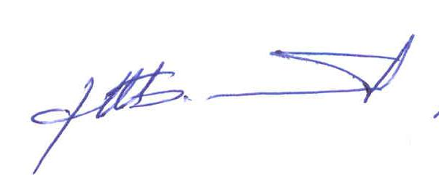
Начальник Департамента А.Г. Боленков

